Освобождение Ермолино
3 января 1942 года
(по архивным документам
33 армии)
1123
- Категория:
Боровск. Война
- Автор:
Сергей Глухарёв
Опубликовано в газете "Боровские Известия"
№№ 101-102 (12671-12672) от 19 июля 2017
(в ред. от 30.12.2018)
В апреле 2017 года Боровску было присвоено почетное звание «Город воинской доблести». При рассмотрении вопроса о присвоении этого звания учитываются не только ратные заслуги самого населенного пункта, но и сражения, проходившие вблизи. Калужская конкурсная комиссия единодушно отметила беспримерный подвиг солдат и командиров Красной армии в ожесточенных боях Московской битвы при освобождении всех поселений Боровского района. Освобождение поселка Ермолино, села Русиново и деревни Инютино, составляющих сегодня город Ермолино, одновременно и драматическая, и героическая страница в боевом пути 33-й армии генерала М.Г. Ефремова.

Первые наступательные бои
Боевой приказ на проведение армейской операции по прорыву оборонительной полосы противника и освобождению Боровского района был подписан командующим 33-й армией генералом М.Г. Ефремовым 21 декабря 1941 года. Начало боев для наших войск было неудачным, наступление развивалось с трудом.
Причин неуспеха было множество. Вся территория Боровского района была превращена вермахтом в сеть сильно укрепленных опорных пунктов, гарнизоны которых стояли насмерть. А фанатическое сопротивление противника подпитывалось личными указаниями фюрера любой ценой удержать район Боровска (Журнал боевых действий немецкой группы армий «Центр», записи от 30.12.1941 г. — 01.01.1942 г.).
Не в нашу (как наступающей стороны) пользу играли сильнейшие морозы, стоявшие все эти дни в Подмосковье и зашкаливающие порой за минус тридцать. Кроме того, войска генерала Ефремова имели огромный некомплект личного состава из-за значительных потерь при прорыве немецкого оборонительного рубежа под Наро-Фоминском.
Но всё-таки главная причина неуспеха в продвижении наших войск лежала в отсутствии должного военного опыта проведения наступательных операций. Шел сорок первый год, и мы только постигали азы взятия городов и сел.
Архивные документы 33-й армии отмечают труднейшие бои за первые населенные пункты Боровского района: Ворсино, Иклинское, Добрино, Старомихайловское. Наше положение значительно улучшилось после включения в боевой состав армии Ефремова кадровой сибирской 93-й дивизии, а также пополнения частей личным составом и перегруппировки головных наступательных сил.
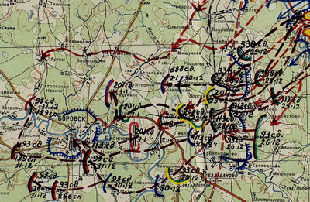
Фрагмент карты освобождения Боровского района 33-й армией, декабрь 1941- январь 1942
ЦАМО РФ. Ф. 208. Оп. 2511. Д. 1041. Л. 149
28 декабря 1941 года было освобождено Балабаново, оказавшееся ключевым пунктом и для 33-й армии генерала Ефремова, и для 43-й армии генерала Голубева. В тот же день, как отмечено в журнале боевых действий 33-й армии, «армия получила короткий перерыв для подтягивания тылов, отдыха личного состава».

На подступах к Ермолино
Продвижение центрального и левофлангового крыла 33-й армии возобновилось с рассветом 29 декабря и далее продолжалось круглосуточно без перерывов. Задача по взлому обороны укрепленного района Ермолино — Инютино была поставлена сразу двум дивизиям: 113-й стрелковой, бывшей дивизии народного ополчения (командир дивизии полковник Константин Иванович Миронов) и 201-й Латвийской стрелковой (врид командира дивизии полковник Генрих Генрихович Паэгле). Пехотинцы были усилены танковым подразделением 5-й танковой бригады (командир бригады подполковник Михаил Гордеевич Сахно).
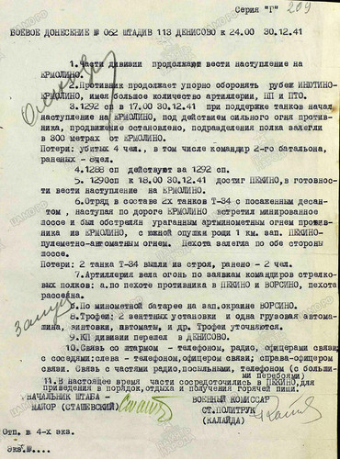
Боевое донесение штаба 113 стрелковой дивизии к 24:00 30.12.1941
Архив ЦАМО, Фонд 1104, Опись 1, Дело 5, Документ 62
Боевые документы зафиксировали начало операции по освобождению Ермолино: 30 декабря 1941 года в 17:00 (Боевое донесение штаба 113 сд № 062 от 30.12.1941 г.).
Первыми вступили в бой бойцы 1292-го стрелкового полка 113-й стрелковой дивизии при поддержке 5-й танковой бригады. Однако, как отмечается в боевом донесении 113-й дивизии, «под действием сильного огня противника продвижение остановлено, подразделения полка залегли в 300 метрах от Ермолино». Имеются потери в подразделениях, в этом бою погиб командир 2-го батальона 1292-го стрелкового полка.
Неудача постигла и танкистов. Отряд 5-й танковой бригады в составе двух танков Т-34 «с посаженным десантом, наступая по дороге на Ермолино, встретил минированное шоссе и был обстрелян ураганным минометным огнем». Танки вышли из строя, пехота залегла по обе стороны от шоссе.
В это же время во втором эшелоне начал действовать 1288-й полк 113-й дивизии. А к 18:00 и третий полк дивизии, 1290-й полк, «достиг Пекино в готовности наступать на Ермолино».
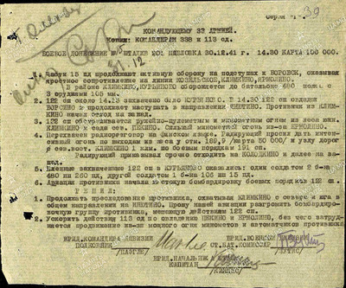
Вечером 30 декабря к операции по освобождению Ермолино подключились латыши. 122-й стрелковый полк 201-й Латвийской дивизии овладел Курьяново и начал передовыми подразделениями выдвигаться к северной части Ермолино. А 191-й стрелковый полк дивизии продолжил выдвижение на Инютино.

Подарки к Новому году
Вероятно, несмотря на первые неудачи, совместные удары сразу двух наших дивизий, да еще с танковой поддержкой, очень скоро принесли бы желаемый результат и Ермолино на следующий день было бы освобождено. Однако в ход военных действий вмешались совсем не военные традиции делать подарки к Новому году.
В ночь с 30 на 31 декабря штабы всех армий Западного фронта получили телеграммы с грифом «Немедленно. Особой важности». Текст гласил: «Командующий фронтом приказал: не позднее 20:00 31.12.41 г. донести о взятых за день 31 декабря городах, крупных населенных пунктах и трофеях — как подарок стране к Новому году».
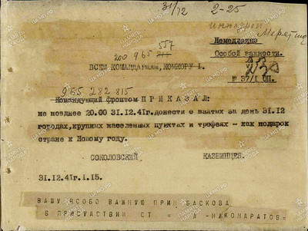
Архив ЦАМО, Фонд 208, Опись 2511, Дело 123
Приказ генерала Г.К. Жукова инициировал соответствующие боевые распоряжения во всех армиях фронта. В 33-й армии все силы были брошены на взятие Боровска. А для атаки противника в Ермолино из 113-й дивизии оставлялся только один сильно ослабленный 1292-й стрелковый полк. Из Латвийской 201-й дивизии — один 122-й стрелковый полк. «Принять к неуклонному исполнению: населенные пункты в лоб не брать. 191 сп и 92 сп обойти с севера все населенные пункты до Боровска, не ввязываясь в бой с гарнизонами этих населенных пунктов и во что бы то ни стало к 22:00 31.12 выйти на северо-восточную окраину Боровска» (Боевое распоряжение штаба 201 сд № 5 от 31.12.1941 г.).
Уже позже наша разведка установила сильно укрепленную оборону противника на ермолинском участке фронта. Артиллерия, минометы, крупнокалиберные пулеметы были выявлены по внешнему периметру укрепрайона Ермолино — Инютино. Все подходы и дороги оборонялись «в пролесках и лесах подвижными группами автоматчиков и с ручными пулеметами (дороги Инютино — Козельское, Инютино — Куприно)».
Атаки наших бойцов успеха не имели, батальоны несли потери. Только в ночь с 30 на 31 декабря потери 1292-го полка 113-й дивизии при атаке позиций под Ермолино составили 90 человек убитыми и 60 ранеными. 1 января этот полк уже насчитывал в строевых подразделениях всего 140 человек, гораздо меньше численности одного батальона. Большие потери несли и латвийские подразделения под Инютино.
На четвертый день боев, вечером 2 января, приказом генерала Ефремова 1292-й полк 113-й дивизии был снят с позиций под Ермолино и переброшен под Боровск в район Комлево для поддержки действий остальных частей своей дивизии. Атаковать укрепрайон остался только один 122-й стрелковый полк латышей (командир полка полковник Петр Иванович Соколов). В свою очередь, и противник также начал отводить свои главные силы к Боровску, оставив только отдельные группы прикрытия. Это и решило исход операции: стремительным броском 1-го батальона 122-го стрелкового полка при поддержке 2-го батальона Ермолино было взято.

Дата освобождения Ермолино
Боевые документы Западного фронта, 33-й армии и 201-й Латвийской дивизии зафиксировали дату освобождения Ермолино — 3 января 1942 года. «Оборона противника, опиравшаяся на укрепрайон Инютино — Ермолино, к рассвету 3.01.42 г. сломлена. 122-й стрелковый полк, овладев Ермолино, немедленно, продолжая наступление на Инютино, заставляет противника в беспорядке отступить в западном направлении к Русиново — Боровск» (Оперсводка штаба 201-й Латвийской стрелковой дивизии № 26 от 3.01.1942 г.). К исходу дня 3 января противник был выбит и из Русиново.
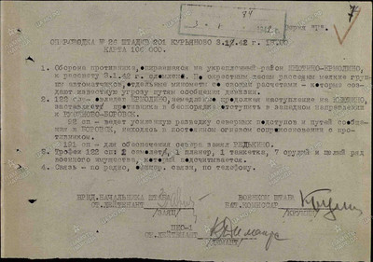
Оперативная сводка штаба 201 стрелковой дивизии 03.01.1942 13:00
Архив ЦАМО, Фонд 388, Опись 8712, Дело 88, Документ 26
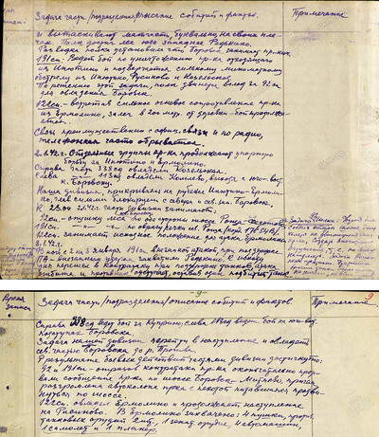
Журнал боевых действий 201-й Латвийской стрелковой дивизии
Архив ЦАМО, Фонд 1143, Опись 1, Дело 13, Л. 8об., 9
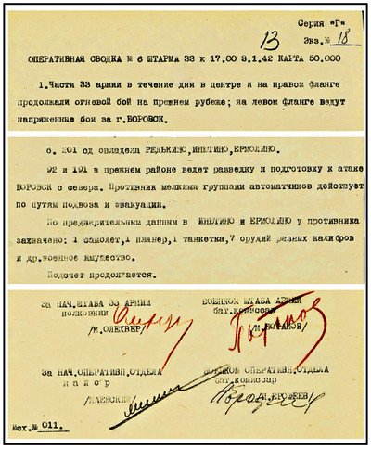
Оперативная сводка штаба 33 армии к 17:00 03.01.1942
Архив ЦАМО, Фонд 388, Опись 8712, Дело 131, Документ 6
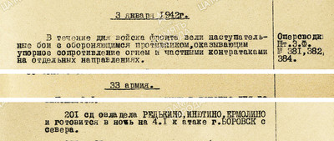
Фрагмент Журнала боевых действий Западного фронта за 3 января 1942 г.
с записью об освобождении в этот день Ермолино.
Архив ЦАМО, Фонд 208, Опись 2511, Дело 1425

По результатам боев по освобождению Боровского района за проявленные при этом доблесть и мужество 109 военнослужащих 201-й Латвийской стрелковой дивизии награждены орденами и медалями. В их числе и десятки героев прорыва обороны укрепрайона Ермолино — Инютино — Русиново.
Лейтенант Игорь Михайлович Березкин, командир 1-го батальона 122-го стрелкового полка 201-й Латвийской дивизии, подразделение которого непосредственно освобождало Ермолино, был награжден орденом Красного Знамени. «При взятии укрепленного района Ермолино с 31 декабря по 4 января тов. Березкин показывал бойцам примеры личной храбрости и отваги. В итоге дер. Ермолино была взята его батальоном при взаимодействии со вторым батальоном» (Наградной лист от 07.01.1942 г.).
Награжден орденом Красного Знамени командир взвода полковой разведки лейтенант Борис Иванович Олесов, который при наступлении на Ермолино одним из первых поднял в атаку свой взвод, своим примером воодушевлял бойцов, но, к сожалению, был тяжело ранен в грудь. Посмертно награжден орденом павший под Ермолино красноармеец Роберт Якобович Рейнхолд. Награждены стрелки, санитарки, связисты, все те, кто в боях под Ермолино проявил мужество, стойкость и героизм.
На следующий день после освобождения Ермолино 201-я дивизия подсчитала трофеи: «3.1.42 г. при взятии Ермолино, Инютино захвачены следующие трофеи: пушек 120 мм — 6, пушек противотанковых — 2, пушек зенитных — 1, автомашин грузовых — 4, самолетов — 1, планеров — 1. Значительное количество снарядов, ручных гранат, патронов и ряд других предметов, которые учитываются» (Боевое донесение штаба 201 сд № 33 от 04.02.1942 г., 01:00).
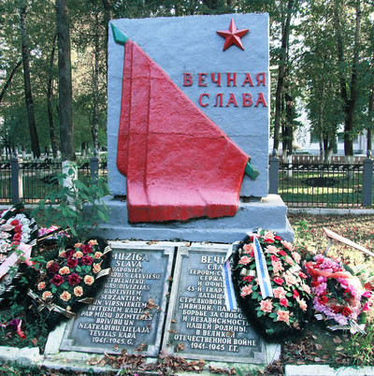
Так закончилась оккупация Ермолино, продолжавшаяся с 20 октября 1941 года по 3 января 1942 года.
В заключение хотелось бы привести перечень воинских формирований, отличившихся при обороне и освобождении Ермолино, память о которых, несомненно, должна быть увековечена в городе:
- 110 стрелковая дивизия (4 Московская стрелковая дивизия народного ополчения)
- 113 стрелковая дивизия (5 Московская стрелковая дивизия народного ополчения)
- 201 Латвийская стрелковая дивизия
- 152 мотострелковая бригада
- 12 гвардейский минометный полк

